# 1 MEMBUAT KARAKTER

|  |  |  |
| --- | --- | --- |
| **NIM** | : | 2118042 |
| **Nama** | : | Dimas Surya Prasetyo |
| **Kelas** | : | B |
| **Asisten Lab** | : | Mohammad Akbar Ilham (2118091) |
| **Baju Adat** | : | Baju Adat Kalimantan Timur Sapei Sapaq (Indonesia Tengah) |
| **Referensi** | : | https://mengenalindonesia.com/pakaian-adat-sunda/ |

## 1.1 Tugas 1 : Membuat karakter sesuai dengan tema

1. **Membuat Karakter**
2. Ubah nama layer 1 menjadi Wajah. Buat bentuk wajah dengan menggunakan *rectangle tool* (M). Jangan lupa untuk merubah sudut *rectangle* menjadi agak *oval* dengan menarik titik yang ada di tiap sudutnya.

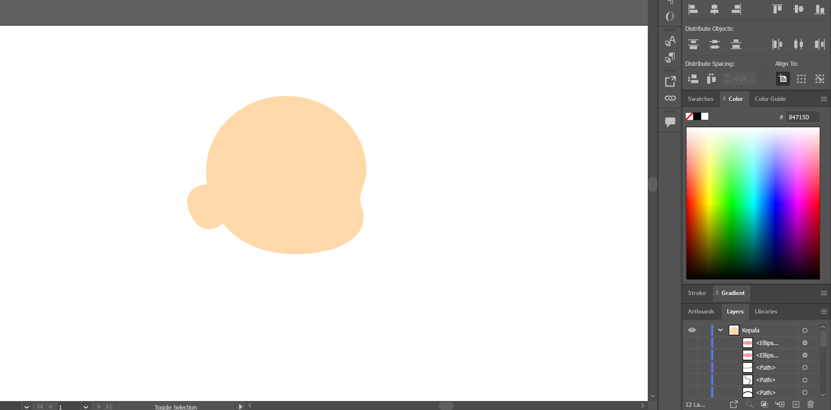

### 1.1 Kepala

1. Tambahkan mimic wajah menggunakan *Paintbrush* (B) dan juga *Curvature* *tool* untuk membuat lengkungan garis yang diinginkan.

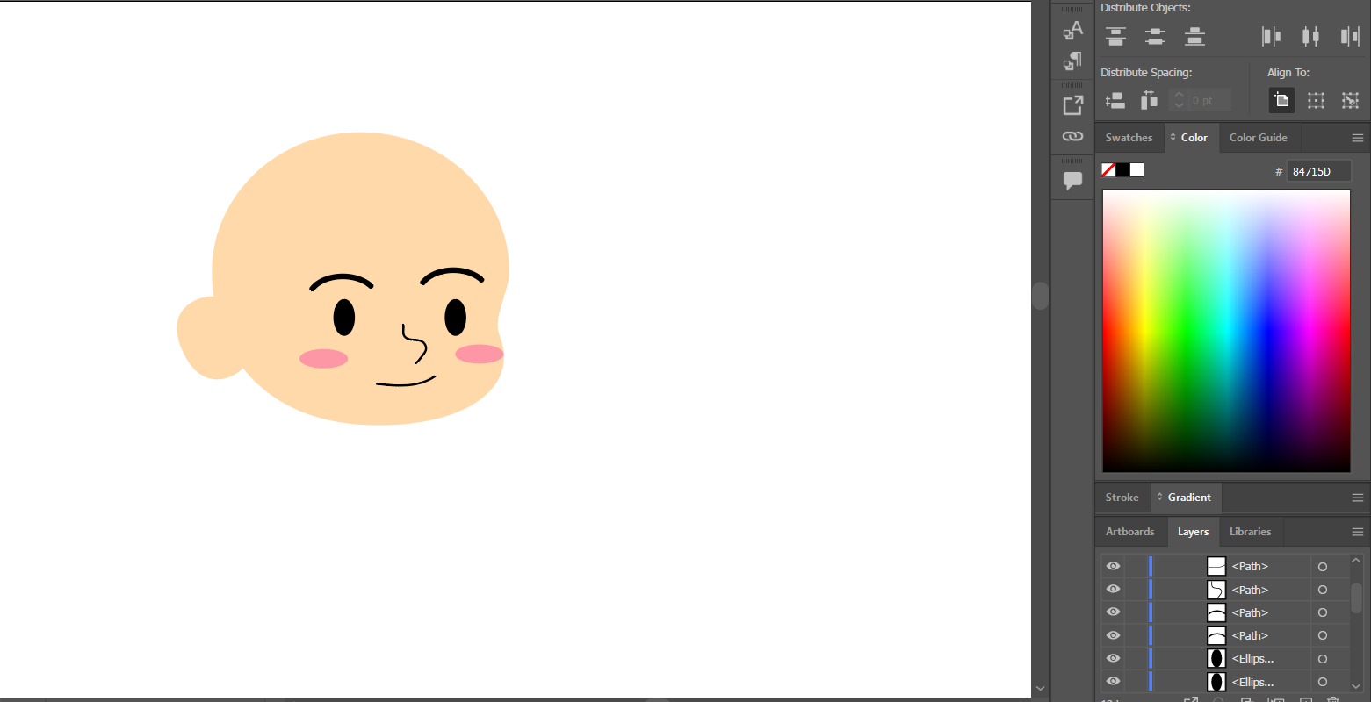

### 1.2 Mimik wajah

1. *New layer* dan ubah namanya menjadi Rambut, lalu buat topi dengan menggunakan *pen tool*.

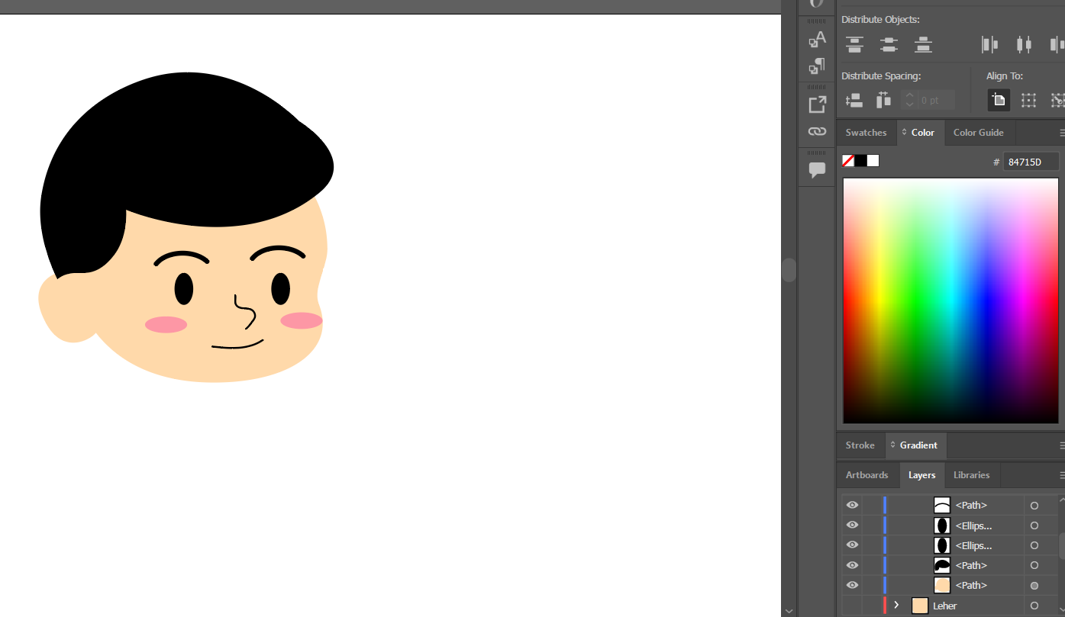

### 1.3 Rambut

1. *New layer* dan ubah namanya menjadi pelindung kepala, lalu buat dengan menggunakan *pen tool*.

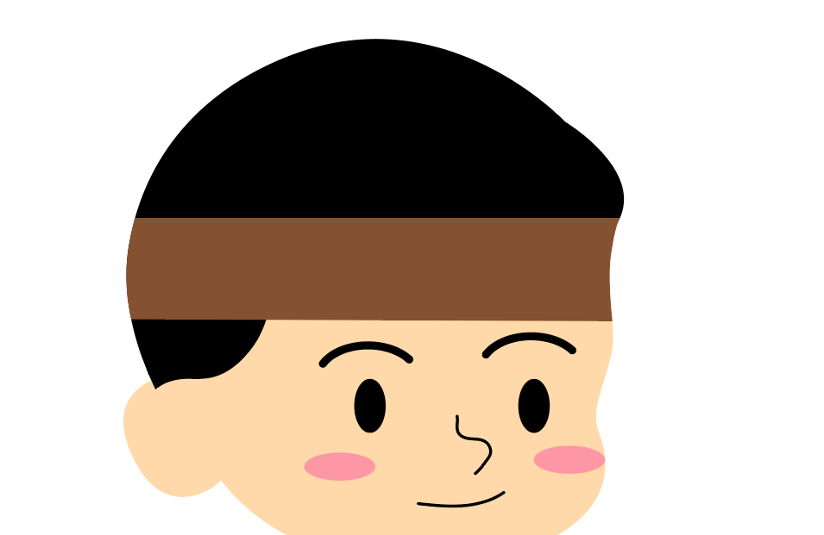

### 1.4 pelindung kepala

1. Buat *layer* baru untuk menambahkan leher menggunakan *rectangle* *tool* dan ubah *shape*-nya.

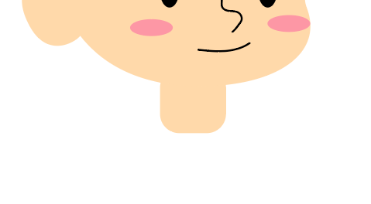

### 1.5 Tampilan leher

1. Lalu buat layer baru dan beri nama Baju. Membuat baju menggunakan *rectangle* *tool*. Dan untuk membuat supaya antara atas dengan bawah berbeda ukurannya, maka tarik *achor* yang ada pada sudut dari *rectangel* tersebut sambil menahan ctrl.

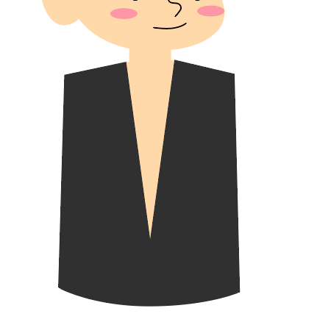

### 1.6 Baju Adat

1. Tambahkan bagian ornament juga dengan menggunakan *eclipse* *tool*.

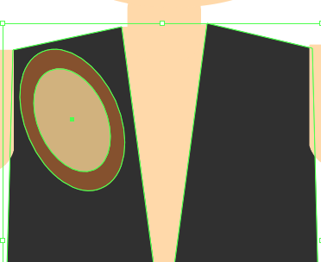

### 1.7 Tambahan ornament

1. Tambahkan bagian ornament bagian kanan juga dengan menggunakan *copy* layey ornament kiri dan transform *reflect*.

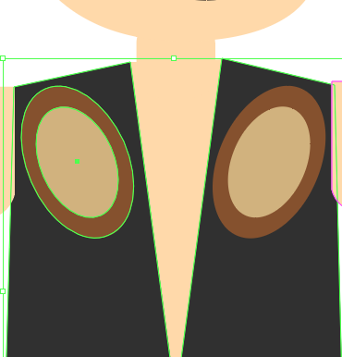

### 1.8 Tambahan ornament

1. Tambahan bagian bawah baju menggunakan gabungan dari *pen tool*.

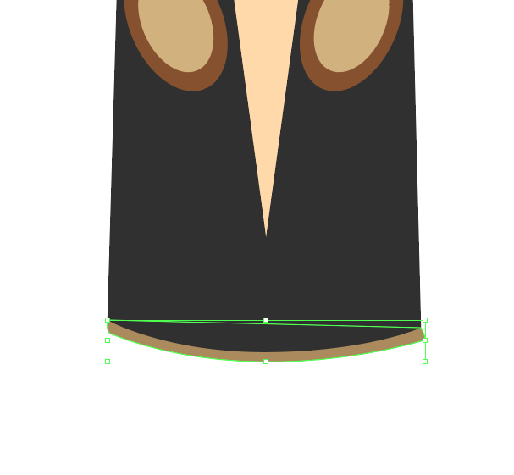

### 1.8 garis baju

1. Dan untuk sarung di bagian bawah baju menggunakan *rectangle tool*.

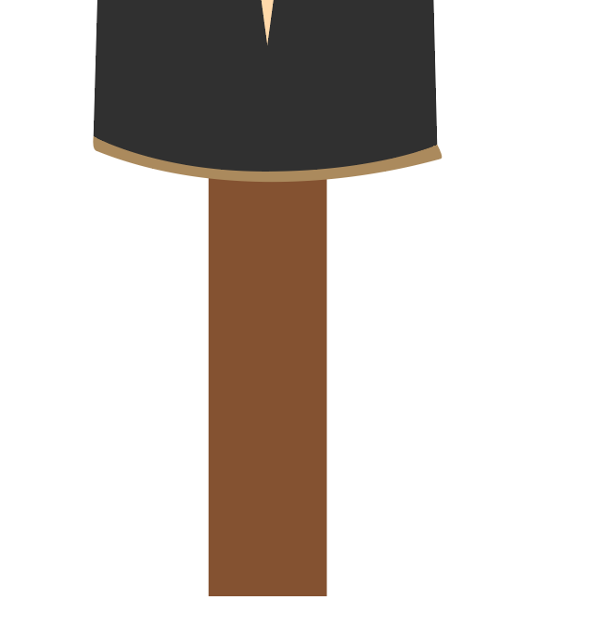

### 1.9 tambahan bagian bawah baju

1. Tambahkan lagi *layer* baru dengan LenganAtas_kiri, dan buat menggunakan *pen tool.*

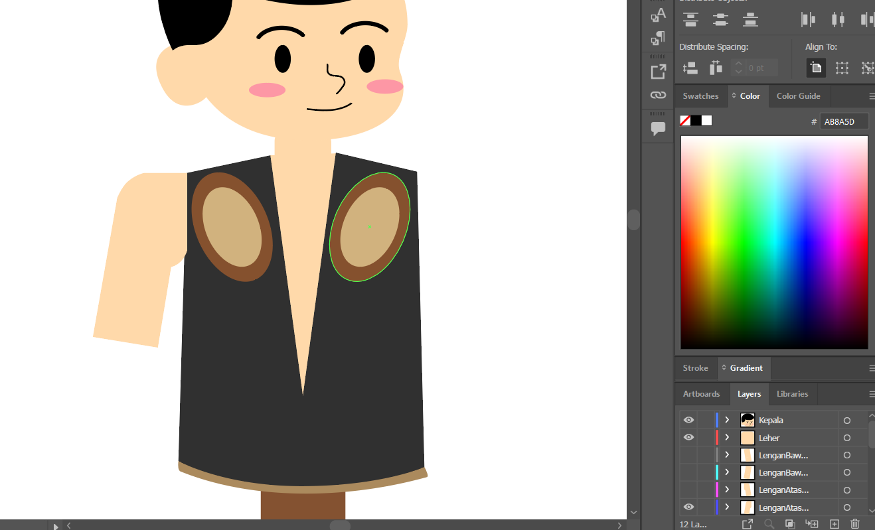

### 1.10 membuat lengan atas kiri

1. Tambahkan lagi *layer* baru dengan LenganAtas_kanan, dan *copy* lengan atas kiri ke *layer* baru*.*

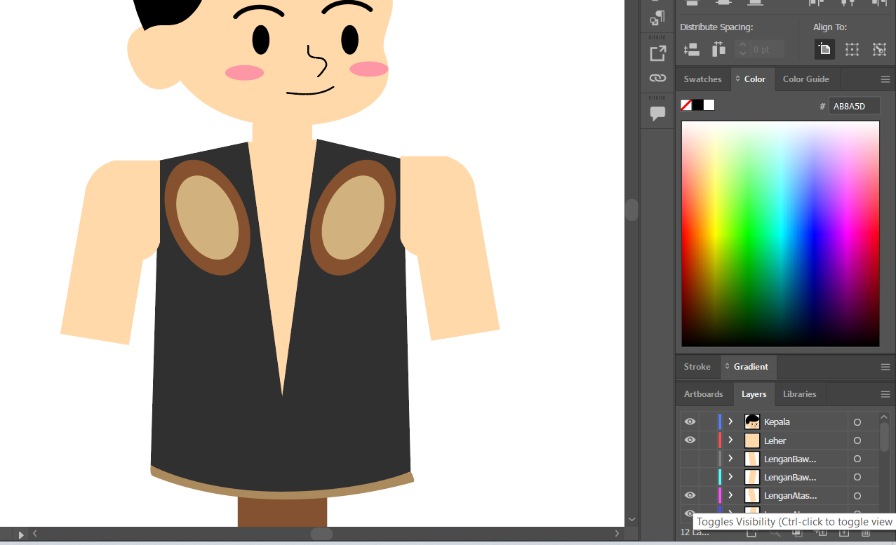

### 1.11 membuat lengan atas kanan

1. Tambahkan layer baru dengan nama lengan bawah kiri dan buat lagi menggunakan *rectangle tool.*

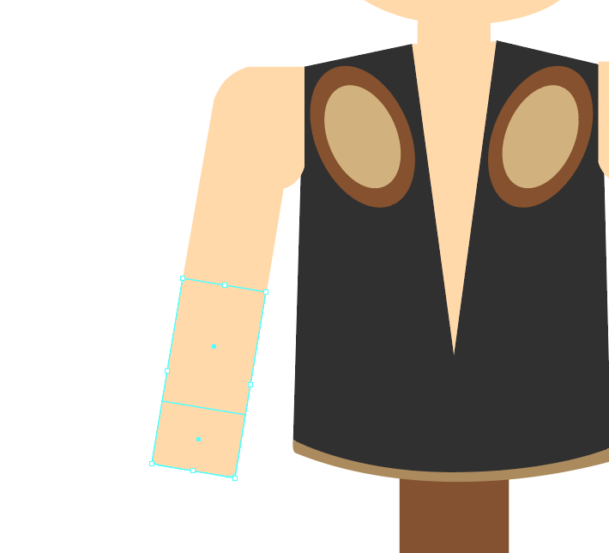

### 1.12 Lengan bawah kiri

1. Tambahkan layer baru dengan nama lengan bawah kanan dan buat lagi menggunakan *rectangle tool.*

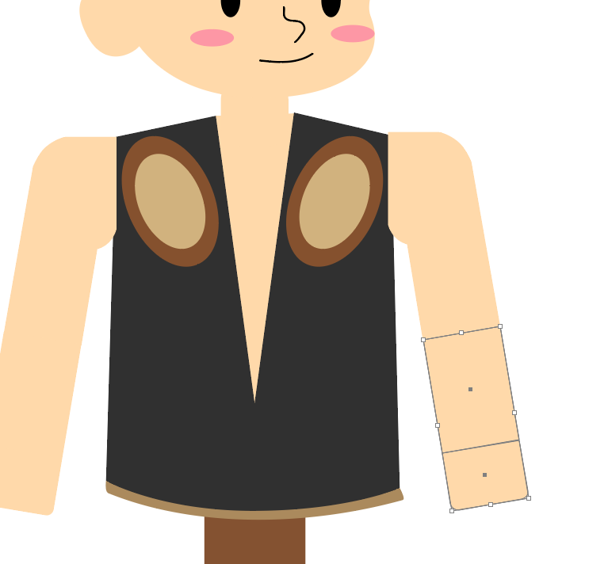

### 1.13 lengah bawah kanan

1. Tambahkan layer baru dengan nama paha bawah kiri dan buat lagi menggunakan *pen tool.*

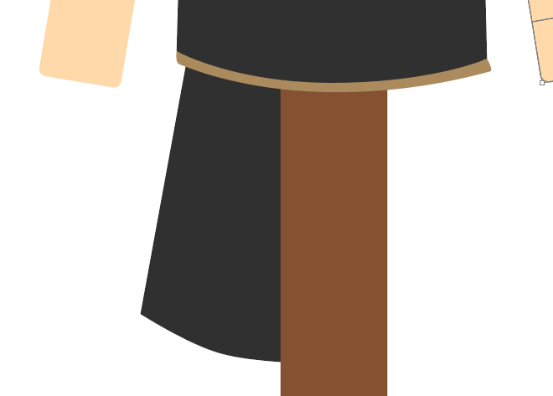

### 1.14 paha bawah kiri

1. Tambahkan layer baru dengan nama paha bawah kanan dan *copy layer* paha bawah kiri*.*

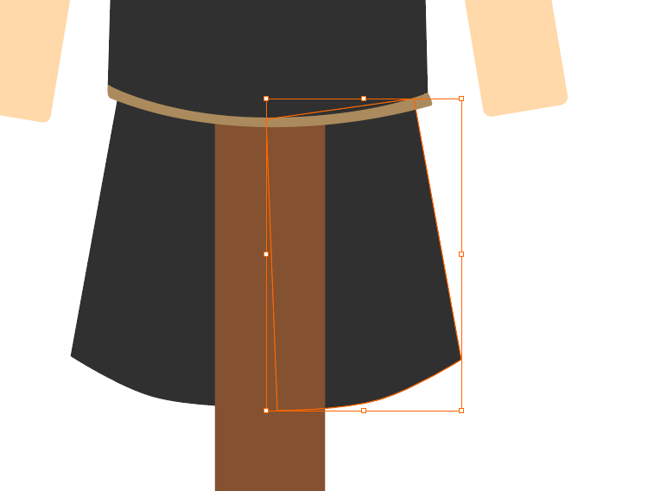

### 1.15 paha bawah kanan

1. Tambahkan layer baru dengan nama kaki kiri dengan menggunakan *rectangle tool*.

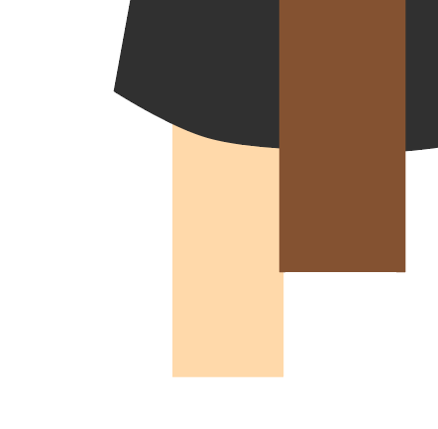

### 1.16 kaki kiri

1. Tambahkan layer baru dengan nama paha bawah kanan dan *copy layer* kaki kanan*.*

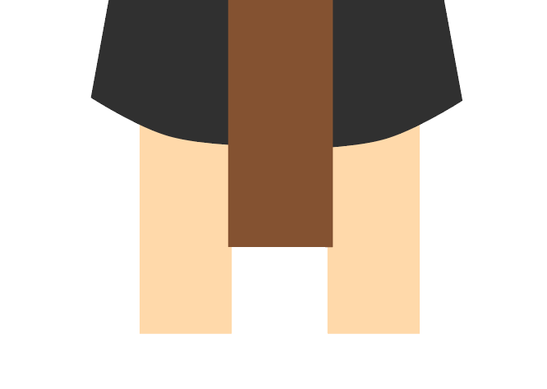

### 1.17 kaki kanan

1. Buat telapak kaki pada layer kaki kiri menggunakan *rectangle* *tool*.

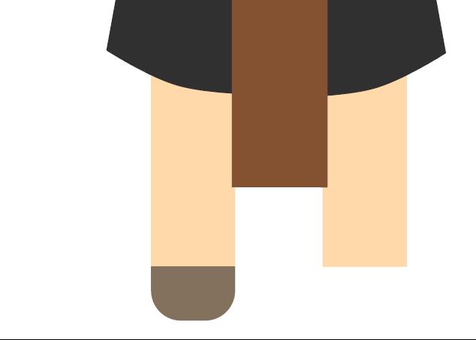

### 1.18 sandal pada kaki kiri

1. Buat telapak kaki pada layer kaki kanan menggunakan *rectangle* *tool*.

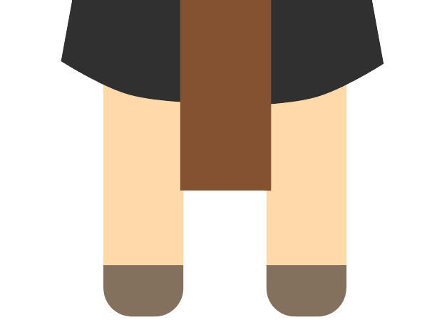

### 1.19 sandal pada kaki kanan

1. Hasil Tampilan

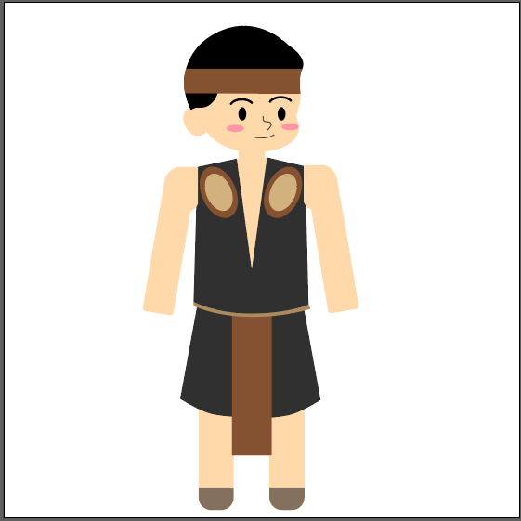

### 1.22 Hasil

1. **Repository GitHub**

https://github.com/diimprasetyos/2118042_PRAK_ANIGAME